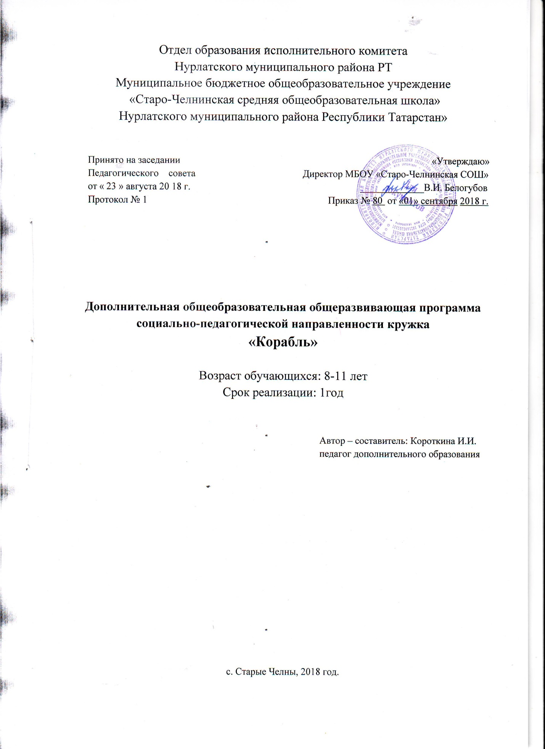

- Пояснительная записка.

Эпоха кризисов и общественно-политических перемен в нашей стране повлекли за собой серьезные социально – психологические изменения общества. Появились принципиально новые ценности, о которых не знают представители старшего и среднего поколения. Биологическое окружение человека все больше заменяется технологическим. Люди не успевают осмыслить значение новых технических средств, едва успевают их использовать, забывая о запросах и возможностях своего организма, своей личности. Выдержать столь стрессогенное давление окружающей среды не всегда под силу взрослому населению, не говоря уже о детях.
В последние годы у детей все чаще появляются неврозы, дети не могут справиться со школьными трудностями, с конфликтными ситуациями. Не научившись справляться со стрессом, не умея выражать и принимать себя и свои чувства, дети прибегают к деструктивным формам поведения.
Подростковый возраст – период интенсивных физиологических и психических перемен человека, это время самопознания, самоопределения. Часто этот период проходит со сложностями, с глубинными, внутренними переживаниями подростка. Пятиклассники – младшие подростки, они только начинают интересоваться правилами и устройством общественной жизни. Кроме того они ещё восприимчивы к тому, что им говорят взрослые. Поэтому профилактику отклоняющего поведения и злоупотребления психоактивных веществ необходимо проводить до того, как дети приобретут дезадаптивные формы поведения.
Жизнь человека пропитана его отношениями с другими людьми. Сфера взаимоотношений с окружающими особенно актуальна для подростка. В этой деятельности формируется и развивается эмоционально-личностная сфера человека. Данная программа предполагает формирование у детей способности осознавать собственные чувства, переживания, обучение техникам общения, умению понимать и чувствовать другого, правильно воспринимать поступки других.
Программа кружка «Корабль» социально - педагогической направленности составлена на основе программы «Корабль», разработанной Н. А. Сирота и В. М. Ялтонским. И предназначена для работы с детьми 8-11 лет. Срок реализации 1 год

Цель программы: формирование системы здорового стиля жизни.

В связи с целью определились следующие задачи:
- развитие умения рефлексировать свои чувства;
- научиться принимать свои чувства;
- развитие способности контролировать свои чувства, переживания, выражать их конструктивно;
- развитие умения понимать эмоциональное состояние других;
- формирование стремления преодолевать жизненные трудности, справляться со стрессом без применения отклоняющихся форм поведения.

Этапы освоения программы

- Понимание получаемой информации.
- Осознание потребности.
- Донесение информации о содержании того или иного навыка.
- Формирование навыков стресс преодолевающего поведения.
- Отработка полученных навыков.
- Перенос навыков, освоенных на занятиях, в повседневную жизнь детей.

Методы работы

Групповая работа. Основой программы является ролевая игра.
- Ролевые игры
- Рисуночные методы
- Арт-терапия
- Ритуалы
- Элементы сказкотерапии
- Групповое обсуждение
- Когнитивные методы
- Интерактивные игры
- Разминки

- Содержание программы

Программа «Корабль» построена как большое путешествие-сказка, где всех участников ждут невероятные приключения, новые встречи. Команда участников на своем корабле бороздит просторы Океана Чувств.
Целью программы является повышение психосоциальной адаптации детей. Занятия направлены на изучение и принятие своих эмоций и чувств. Основой программы является ролевая игра. Через ролевую игру ребенок легко познает окружающий мир, социальные правила, развивает личностные ресурсы. Она наиболее естественна и гармонична для ребенка.
Наша история начинается в городе Чувств, где пересыхает Источник Чистой и Светлой Земной Любви. Жители города снаряжают корабль и подбирают специальную команду для выполнения сложного и ответственного задания.
Нам предстоит доплыть до города Радости, и, пройдя испытания, добиться встречи с мудрецами, которые могут помочь возродить источник и вернуть радость жителям.
По своей структуре каждое занятие построено с учетом особенностей организации работы с младшими школьниками, специфики программы. Каждый из этапов занятия является ритуальным действием. Занятия поделены на пять этапов:
1. Подготовка – 5 часов.
Ритуальная форма. Приветствие, сбор «корабля».
Цель: обозначить начало занятия, создать особую атмосферу, установить эмоциональный контакт между всеми участниками, подчеркнуть безопасность, обеспечить комфортное вхождение в группу для каждого участника.
Иногда недооценивается такой важный фактор, как этап подготовки. Между тем детям необходим «разогрев», готовность к поведенческим изменениям, к созданию мотивации на изменения. Это то время, которое отводится на организацию пространства для условий игры - постройку корабля. Некоторое время требуется для того, чтобы собрать детей вместе. Дети постепенно начинают настраиваться на занятие, успокаиваться после перемены, а также при построении корабля дети учатся помогать друг другу и делать свой маленький вклад в общее дело.

1 | Вводное занятие. Командообразование. Выработка правил группы.
2. | Взаимодействие в группе.
3. | Подготовка к отплытию (распределение ролей).
4. | Подготовка к отплытию. Оформление карты и определение маршрута.
5. | Отплытие. Устав команды.

2. Введение в тему – 4 часа.
Цель: настройка на совместную работу, эмоциональное включение детей в тему занятия содействие развитию воображения.
Несмотря на то, что дети 8-11 лет легко отвлекаются и переключаются, им, тем не менее, необходимо тратить много сил на то, чтобы сосредоточиться на чем-то одном. Тем более, что тема занятия задана ведущими и может не вполне соответствовать настроению ребенка. Например, маленький Саша только что получил замечательную оценку, а ему необходимо сосредоточится на чувстве грусти. И если первый этап посвящен больше организации пространства и детей для проведения занятия, то этап введения в тему создан для того, чтобы дети погрузились в изучаемое чувство и были готовы с ним работать.

6. | Знакомство с городом чувств.
7. | Город чувств.
8. | Мир эмоций и ощущений.
9. | Эмоции плохие и хорошие.

3. Основная часть курса – 59 часа.
Цель: познакомить детей с чувствами, помочь прожить определенное эмоциональное состояние. Научить детей понимать собственное эмоциональное состояние, снятие эмоционального напряжения, закрепление положительных эмоций; выражать свои чувства и распознавать чувства других людей.
На эту часть курса приходится основная смысловая нагрузка всего курса: сказка; игры-упражнения, направленные на развитие эмоционально-личностной и познавательной сфер детей.

10. | Наедине с собой: особенности личности и характера.
11. | Среди людей: межличностные взаимоотношения.
12. | Умение контролировать эмоции.
13. | «Я — это я». Формирование своей позиции.
14. | Я в своих глазах и глазами других.
15. | Общение.
16. | Особенности делового общения.
17. | Тревога и стресс.
18. | Преодоление тревоги и стресса.
19 | Умение сказать «нет».
20. | Ветер удивления. Знакомство с эмоциями удивления.
21. | Ветер удивления. Продолжение темы.
22. | Знакомство со своими личностными особенностями.
23. | Остров Страха. Знакомство с эмоциями страха.
24. | Остров Страха. Продолжение темы.
25. | Техники преодоления страха.
26. | Вихри тревоги. Знакомство с эмоциями тревоги.
27. | Вихри тревоги. Продолжение темы.
28. | Остров Коварства.
29. | Остров Коварства. Продолжение темы.
30. | Треугольник Непонимания.
31. | Треугольник непонимания. Продолжение темы.
32. | Отработка навыков поведения в затруднительных ситуациях.
33. | “Я решаю конфликт”
34. | Снятие напряжения, методы расслабления.
35. | Умение сказать нет, саморегуляция.
36. | Знакомство с личностными особенностями своих сверстников.
37. | Построение партнерских взаимоотношений.
38 | Толерантность.
39. | Водоворот обиды.
40. | Водоворот обиды. Продолжение темы.
41. | Этап прощения.
42. | Знакомство с эмоциями веселья.
43. | Фонтан веселья.
44. | Техники сдерживания эмоций.
45. | Знакомство с эмоциями вины.
46. | Виноватый дождь.
47. | Работа над ошибками.
48. | Знакомство с эмоциями лени.
49. | Саргассовы лени.
50. | Зачем нам лень. Техники преодоления лени.
51. | Техника преодоления лени. Закрепление.
52. | Знакомство с эмоциями грусти.
53. | Остров грусти.
55. | Что мне поднимает настроение.
56. | Знакомство с эмоциями злости.
57. | Море злости.
58. | Как преодолеть злость.
59. | Знакомство с эмоциями гнева.
60. | Рифы гнева.
61. | Техники конструктивного отреагирования негативных чувств (часть 1).
62. | Техники конструктивного отреагирования негативных чувств (часть 2).
63. | Мои сильные и слабые стороны. Психологическая игра Г. Хорна.
64. | Айсберг замороженных чувств (часть 1).
65. | Позитивные и негативные эмоции.
66. | Айсберг замороженных чувств (часть 2).
67. | Толерантность.
68. | Толерантное взаимодействие.

4. Заключительный этап – 4 часа.
Ритуальная форма. Цель: обозначить конец занятия, эмоциональная поддержка детей, умение расставаться.
Программа разработана с учетом возрастных особенностей детей 8-11 лет, уровней усвоения информации, каналов восприятия информации.

69. | Остров Радости (часть 1).
70. | Карта храма любви.
71. | Остров Радости (часть 2).
72. | Итоговое занятие.

- Учебно-тематический план.

№ п/п | Тема занятия | Дата
 | Подготовительный этап – 5 ч.
1 | Вводное занятие. Командообразование. Выработка правил группы.
2. | Взаимодействие в группе.
3. | Подготовка к отплытию (распределение ролей).
4. | Подготовка к отплытию. Оформление карты и определение маршрута.
5. | Отплытие. Устав команды.
 | Введение в тему – 4 ч.
6. | Знакомство с городом чувств.
7. | Город чувств.
8. | Мир эмоций и ощущений.
9. | Эмоции плохие и хорошие.
 | Основная часть – 59ч.
10. | Наедине с собой: особенности личности и характера.
11. | Среди людей: межличностные взаимоотношения.
12. | Умение контролировать эмоции.
13. | «Я — это я». Формирование своей позиции.
14. | Я в своих глазах и глазами других.
15. | Общение.
16. | Особенности делового общения.
17. | Тревога и стресс.
18. | Преодоление тревоги и стресса.
19 | Умение сказать «нет».
20. | Ветер удивления. Знакомство с эмоциями удивления.
21. | Ветер удивления. Продолжение темы.
22. | Знакомство со своими личностными особенностями.
23. | Остров Страха. Знакомство с эмоциями страха.
24. | Остров Страха. Продолжение темы.
25. | Техники преодоления страха.
26. | Вихри тревоги. Знакомство с эмоциями тревоги.
27. | Вихри тревоги. Продолжение темы.
28. | Остров Коварства.
29. | Остров Коварства. Продолжение темы.
30. | Треугольник Непонимания.
31. | Треугольник непонимания. Продолжение темы.
32. | Отработка навыков поведения в затруднительных ситуациях.
33. | “Я решаю конфликт”
34. | Снятие напряжения, методы расслабления.
35. | Умение сказать нет, саморегуляция.
36. | Знакомство с личностными особенностями своих сверстников.
37. | Построение партнерских взаимоотношений.
38 | Толерантность.
39. | Водоворот обиды.
40. | Водоворот обиды. Продолжение темы.
41. | Этап прощения.
42. | Знакомство с эмоциями веселья.
43. | Фонтан веселья.
44. | Техники сдерживания эмоций.
45. | Знакомство с эмоциями вины.
46. | Виноватый дождь.
47. | Работа над ошибками.
48. | Знакомство с эмоциями лени.
49. | Саргассовы лени.
50. | Зачем нам лень. Техники преодоления лени.
51. | Техника преодоления лени. Закрепление.
52. | Знакомство с эмоциями грусти.
53. | Остров грусти.
55. | Что мне поднимает настроение.
56. | Знакомство с эмоциями злости.
57. | Море злости.
58. | Как преодолеть злость.
59. | Знакомство с эмоциями гнева.
60. | Рифы гнева.
61. | Техники конструктивного отреагирования негативных чувств (часть 1).
62. | Техники конструктивного отреагирования негативных чувств (часть 2).
63. | Мои сильные и слабые стороны. Психологическая игра Г. Хорна.
64. | Айсберг замороженных чувств (часть 1).
65. | Позитивные и негативные эмоции.
66. | Айсберг замороженных чувств (часть 2).
67. | Толерантность.
68. | Толерантное взаимодействие.
 | Заключительный этап – 4 ч.
69. | Остров Радости (часть 1).
70. | Карта храма любви.
71. | Остров Радости (часть 2).
72. | Итоговое занятие.

Необходимые материалы:
• Материалы для постройки корабля: поролоновые кубики, стулья и т.д.;
• Корабельные аксессуары: штурвал (например, обруч), якорь (напр. газета на веревке), веревки и т.д.;
• Необходимые аксессуары для ролей: ленточки для всех участников игры, заменяющие бескозырки (длина около 80 см), подзорная труба и компас для капитана, белые халаты и бинты для врача и медсестры, посуда и т.п. для кока;
• Грим и по возможности другие театральные принадлежности, предметы одежды, маски, украшения и т.п.;
- Листы А 4, ватман, цветные карандаши, краски, фломастеры;
- Музыка подходящая под различные настроения, магнитофон или музыкальный центр;
• Макет карты (см. приложение 1), булавка или кнопка для обозначения местонахождения корабля; карта Храма Радости (приложение 4);
• Сосуды (для радости и для источника радости), корона для короля-тучки, письмо волшебника (приложение 3);
• Судовой журнал¹;
• Сертификат участия в программе (см. приложение 6).

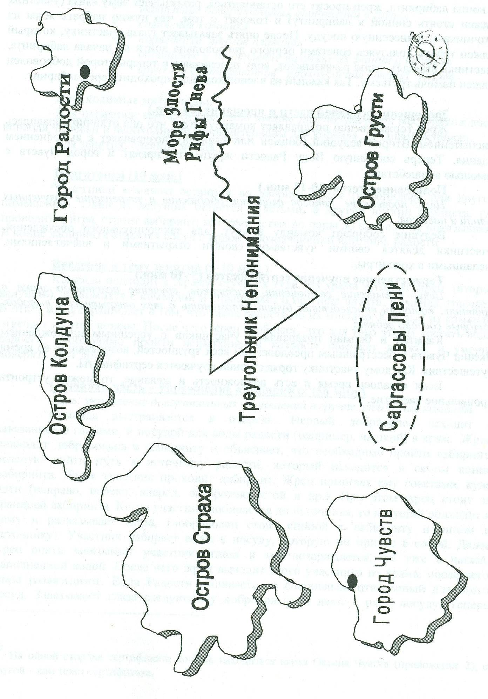
Приложение 1. Макет карты Океана Чувств

Приложение 2. Полная карты Океана Чувств

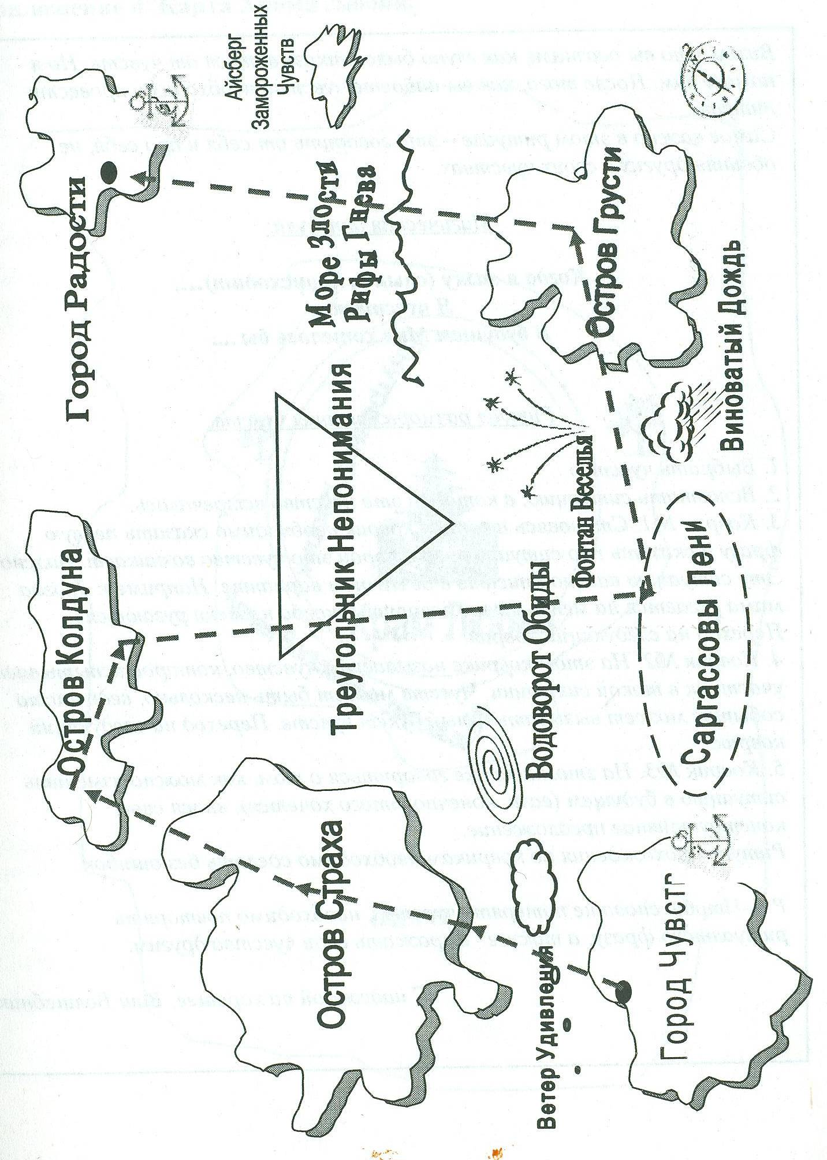

Приложение 3. Письмо волшебника

Вижу, что вы осознали, как глупо было отказываться от чувств. Но я помогу вам. После того, как вы найдете чувства необходимо провести ритуал.
Самое важно в этом ритуале - это говорить от себя и про себя, не обвиняя других в своих чувствах.

Магическая формула:

Когда я вижу (слышу, происходит)...,
Я чувствую...
В будущем Мне хотелось бы....

Ритуал размораживания чувств.
- Выбрать чувство
- Вспомнить ситуацию, в которой это чувство встречалось.
- Коврик № 1. Становясь на этот коврик необходимо сказать первую фразу и сказать про ситуацию, в которой это чувство возникает. Важно! Эту ситуацию важно описать в безличном варианте. Например: «когда мама ругается на меня» лучше говорить «когда на меня ругаются». Переход на следующий коврик.
- Коврик №2. На этом коврике называется чувство, которое испытывает участник в такой ситуации. Чувств может быть несколько, ведь часто событие может вызывать целый букет чувств. Переход на следующий коврик.
- Коврик №3. На этом коврике говориться о том, как можно изменить ситуацию в будущем (если, конечно, этого хочется), внося свое конструктивное предложение.
Ритуал прохождения по коврикам необходимо сделать без ошибок

P.S. Чтобы снова не потерять чувства, необходимо повторять ритуальную фразу, а также выражать свои чувства другим.

С надеждой на хорошее, Ваш Волшебник

Приложение 4. Карта Храма Любви

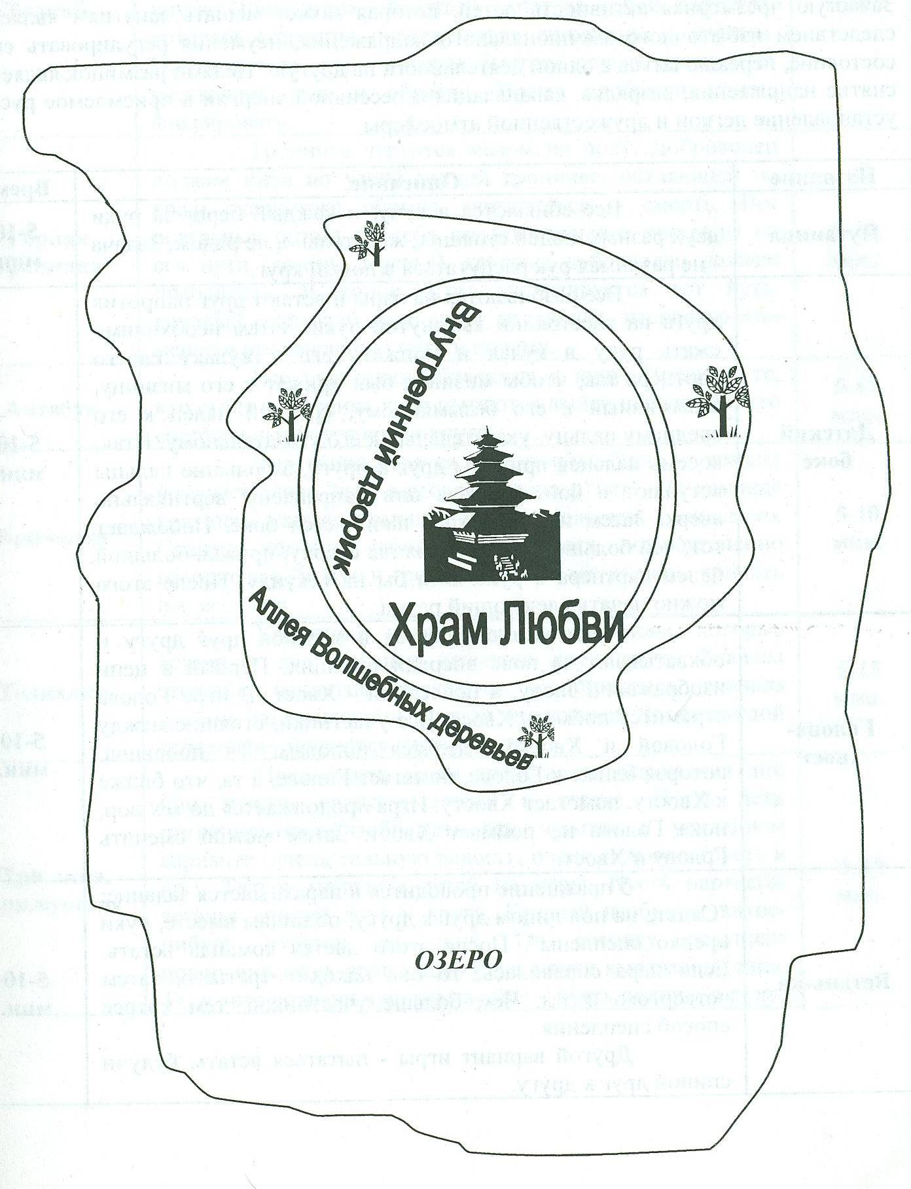

Приложение 5. Игры-разминки

Игры-разминки необходимы в случаях, если дети никак не могут сосредоточится и отвлекаются, когда их нужно растормошить или успокоить. Зачастую чрезмерная активность детей, которая может мешать занятиям является следствием избыточного эмоционального напряжения, неумения регулировать свое состояние, переключаться с одной деятельности на другую. Целями разминок является снятие напряжения, разрядка, канализация агрессивной энергии в приемлемое русло, установление легкой и дружественной атмосферы.

Название |  | Описание | Время
Путаница |  | Все сбиваются в кучу, и каждый берет за руки двух разных людей стоящих, желательно, не рядом. Задача - не разнимая рук распутаться в новый круг | 5-10 мин.
Датский бокс |  | Все разбиваются на пары и встают друг напротив друга на расстоянии вытянутой руки. Затем необходимо сжать руку в кулак и прижать его к кулаку своего партнера так, чтобы мизинец был прижат к его мизинцу, безымянный к его безымянному, средний палец к его среднему пальцу, указательный к его указательному. Итак, восемь пальцев прижаты друг к другу, а большие пальцы вступают в бой. Сначала они направлены вертикально вверх. Затем на счет "три" начинается бокс. Побеждает тот, чей большой палец окажется сверху, прижав большой палец партнера к руке хотя бы на секунду. После этого можно начать следующий раунд | 5-10 мин.
Голова-хвост |  | Участники становятся в затылок друг другу и обхватывают за пояс впереди стоящих. Первый в цепи изображает Голову, а последний - Хвост. В игре Голова стремится поймать Хвост. Все участники, стоящие между Головой и Хвостом делятся пополам. Та половина, которая ближе к Голове, помогает Голове, а та, что ближе к Хвосту, помогает Хвосту. Игра продолжается до тех пор, пока Голова не поймает Хвост. Затем можно сменить Голову и Хвост. | 5-10 мин.
Встань-ка |  | Упражнение проводится в парах. Дается задание: «Сядьте на пол лицом друг к другу, подошвы вместе, руки крепко сцеплены». После этого дается команда встать. Если пара справилась, то она находит третьего, затем четвёртого и т.д. Чем больше участников, тем хитрее способ сцепления.  Другой вариант игры - пытаться встать, будучи спиной друг к другу. | 5-10 мин.
Тяни-Толкай |  | Это состязание в беге парами. Игроки становятся спиной друг к другу и взявшись за руки. Стартуют от одного ориентира к другому, расположенному на расстоянии 10 м, затем возвращаются обратно. Непременное условие игры - не отрывать спины друг от друга. Один игрок бежит и тянет за собой партнера, который старается передвигаться синхронно с первым. Побеждает та пара, которая быстрее других преодолеет расстояние туда и обратно. Время пробежки можно фиксировать. | 5-10 мин.
Горная тропинка |  | Тропинка чертится мелом на полу. Доброволец должен идти по узкой горной тропинке, петляющей по краю скалистого обрыва, оступишься - смерть. Все остальные строят из себя самостоятельные преграды на его пути (камни, деревья), которые доброволец должен преодолеть. В конце игры анализируется тот путь, который создавали друг другу играющие, насколько они мешали прохождению пути и почему. | 5-10 мин.
Автобус |  | Все участники сбиваются в кучу. Правила: те, кто стоят в середине кучи пытаются выйти наружу, те, кто снаружи пытаются войти внутрь. _ | 5-10 мин.
Кричалка |  | Участники делятся на команды. Одна из команд получает слово "да", а вторая - слово - "нет". По команде ведущего каждая команда должна говорить свое слово. Сначала команды начинают с шепота, но постепенно говорят все громче и громче, в итоге все должны кричать изо всех сил | 5-10 мин.
Толкалки |  | Участники делятся на две команды, которые встают в две шеренги напротив друг друга. Сначала стоящие напротив толкаются, соприкасаясь сначала руками, затем плечами, спиной, ягодицами. После каждой «толкалки» меняются партнерами. | 5-15 мин.
Три лица, три чувства |  | Предложить детям представить выражения лиц при грусти, радости, злости и страхе. Пусть дети потренируются изображать эти чувства в усиленном варианте (очень сильную радость, очень сильную грусть и др.). Теперь поделите детей на пары. Пусть партнеры встанут спиной друг к другу. Каждый изобразит какое-нибудь чувство на лице. По сигналу ведущего поворачиваются друг к другу, не меняя выражения лица. Те, у кого совпали чувства на лице - пусть поднимут руку. | 5-10 мин.
Дождь | Участники сидят в кругу. Ведущий становится посередине указывая на сидящих по часовой стрелке. Тот участник на кого он указывает, начинает делать то, что говорит ведущий и не прекращает действие, пока ему не дадут новое задание. Сначала дается задание щелкать пальцами имитируя первые капли дождя, затем дождь становится сильнее - нужно стучать ногами об пол, затем начинается ливень и шум каплей сливается - участники изображают это потирая ладонь о ладонь. После этого дождь постепенно стихает - стучат ногами, потом щелкают пальцами |  |  | 5-10 мин.
Ирландская Дуэль | Упражнение проводится в парах. Участники становятся друг напротив друга так, чтобы было достаточно свободного места для движения друг вокруг друга. Попросите участников положить левую руку себе на спину на уровне крестца, ладонью наружу. Эта ладонь - как Ахиллесова пята.  Правую руку надо вытянуть вперед - это меч. Задача - дотронуться вытянутым указательным пальцем до открытой ладони партнера, одновременно не давая ему задеть свое «уязвимое место». Во время дуэли нельзя удерживать партнера.  Одна дуэль длится 1 мин.  Осторожно! Это упражнение вызывает большое воодушевление, но оно слишком возбуждает участников. Поэтому «битвы» должны быть ограничены |  |  | 1-5 мин.
Бабочка-ледышка | По кругу из рук в руки передается мячик (или любой другой предмет), который в зависимости от инструкции то ледышка, то горячая картошка, то бабочка |  |  | 5-10 мин.
Паровозики | Участники разбиваются на команды по 5-6 человек и встают в колонны «паровозиками». Голова паровозика зрячая, все остальные «слепые». Паровозики двигаются, не задевая друг друга. Ведущий дотрагивается до последнего «вагона» и он переходит на место паровоза |  |  | 5-15 мин.
Фруктовая корзина | Участники сидят в кругу, водящий в центре. Каждый придумывает себе название фрукта. Водящий говорит, какие фрукты он купил на базаре, и они должны поменяться местами. Задача водящего успеть занять место. Человек, оставшийся без места становится ведущим. |  |  | 5-10 мин.
Бурундуки | Ведущий подходит к каждому участнику и шепчет ему на ухо название какого-нибудь животного. Большинству участников ведущий говорит название одного и того же животного, например, бурундука. Затем все участники встают в круг и берутся за согнутые в локтях руки. Ведущий называет животное и соответствующий человек должен выпрыгнуть на середину, а группа не должна его пустить. Кульминация игры достигается, когда называется животное, которым названо большинство членов группы. |  |  | 5-10 мин.
«Я никогда не...» | Участники по очереди говорят фразу,  начинающуюся со слов «Я никогда не...». Например, «Я  никогда не ездил на верблюде» или «Я никогда не ходил в театр». Остальные участники загибают по одному пальцу на руке, если это утверждение для них НЕ верно. Т.е., например, участник ходил в театр или ездил на верблюде  загибает палец. Выигрывает тот, у кого останется не  загнутый палец. . |  |  | 10-15 мин.
«1,2,3,4,5,» | Участники произносят счет «1.2,3,4,5» делая  движения руками (как бы стуча в дверь сначала правой,  потом левой рукой, сначала на уровне головы, на уровне  пояса), наклоняются вперед и говорят 5 раз «ХИ», затем  назад и 5 раз «ХА». Убыстряя темп, делают это 5 раз,  затем 4, 3, 2, и 1. |  |  | 2-10 мин.
Зоопарк | Каждый участник придумывает животное и  обозначает его каким-либо жестом. Затем по  произвольной цепочке передают друг другу приветы -  показывая свое животное и животное того, кому привет  передается. |  |  | 15-20 мин.
Колпак | «Колпак мой треугольный,  треугольный мой колпак.  А если не треугольный,  то это не мой колпак.»  Все поют песню несколько раз, каждый раз прибавляют обозначение слова жестом. Последнее исполнение песни состоит практически из жестов. |  |  | 5-15 мин.

